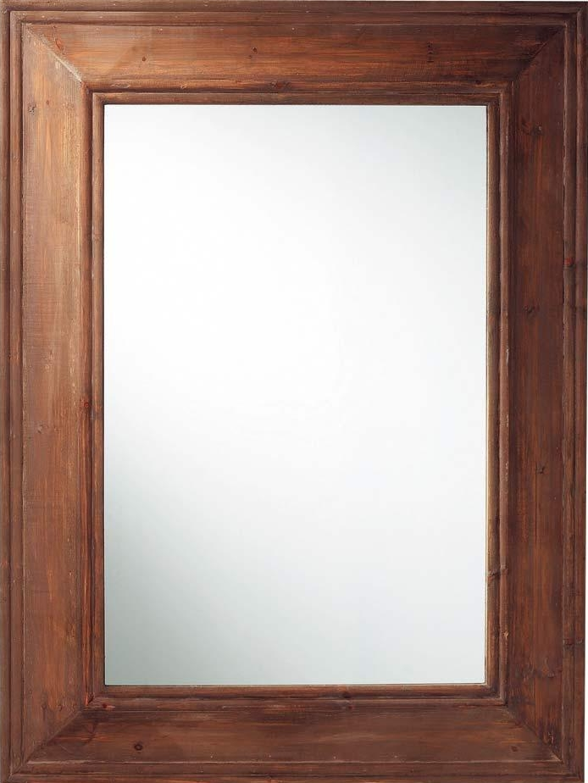

Isibuko Esipheleleyo
Indaba zesiKristu zabatsha

Zahlelwa nguKenneth D. Macleod

